**实****验七 小规模SSI计数器及其应用**

1. **实验目的**

1. 熟悉触发器的逻辑功能。

2. 掌握小规模时序逻辑电路的设计，搭建和调试方法。

3. 学会用状态转换表、状态转换图和时序图来描述时序逻辑电路的逻辑功能

1. **芯片列表**

74LS74、74LS00

1. **实验原理**
2. 74LS74的引脚图

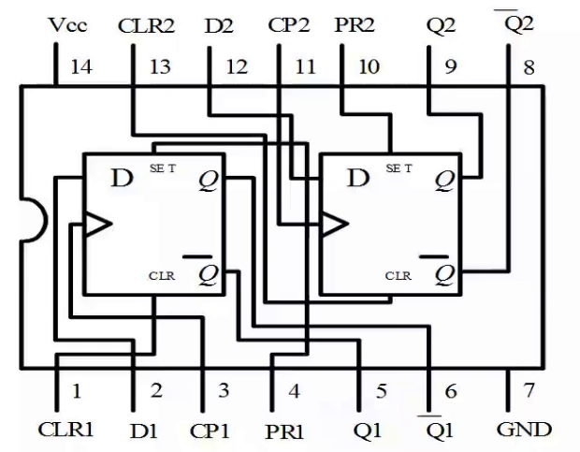

1. 74LS74的功能表

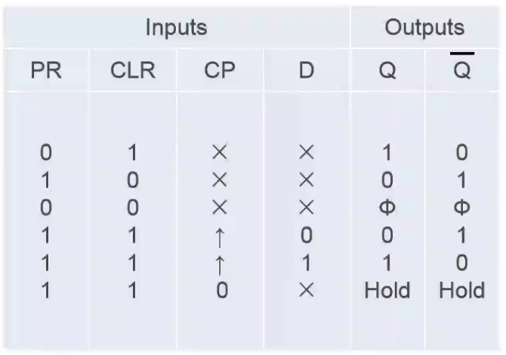

1. 用74LS74实现下图扭环计数器， 写出设计原理



**设计原理：**

1. **确定状态数、触发器级数和类型**
2. **画状态转移图、状态编码**
3. **列状态转移表**
4. **化简卡诺图，得出驱动方程**

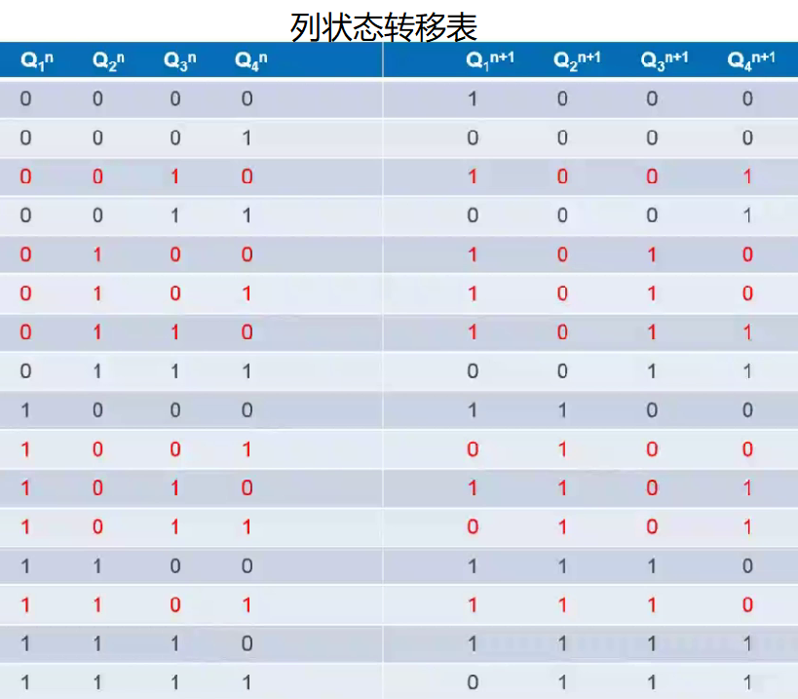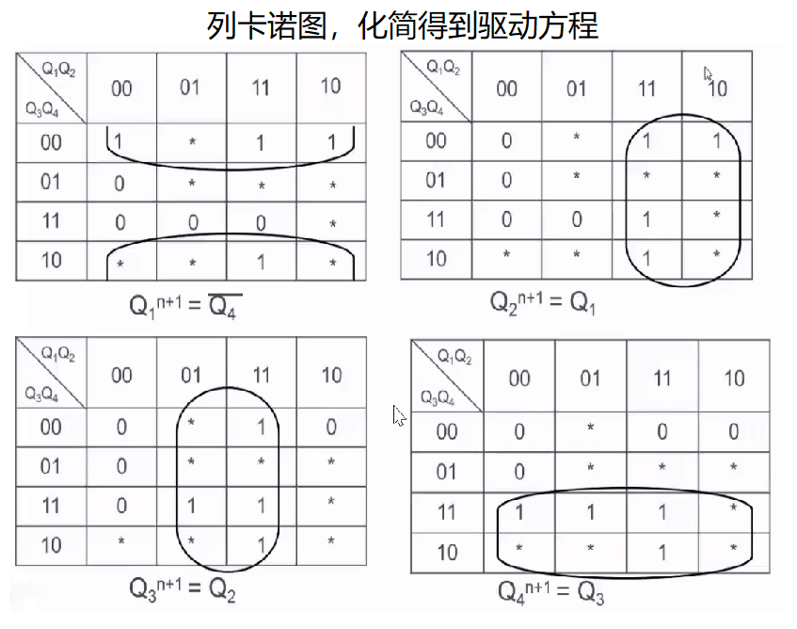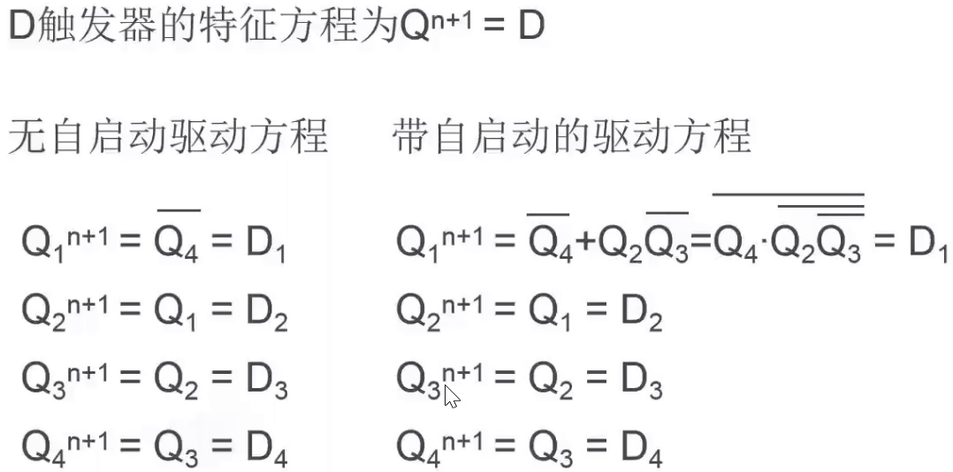

1. 画出仿真电路图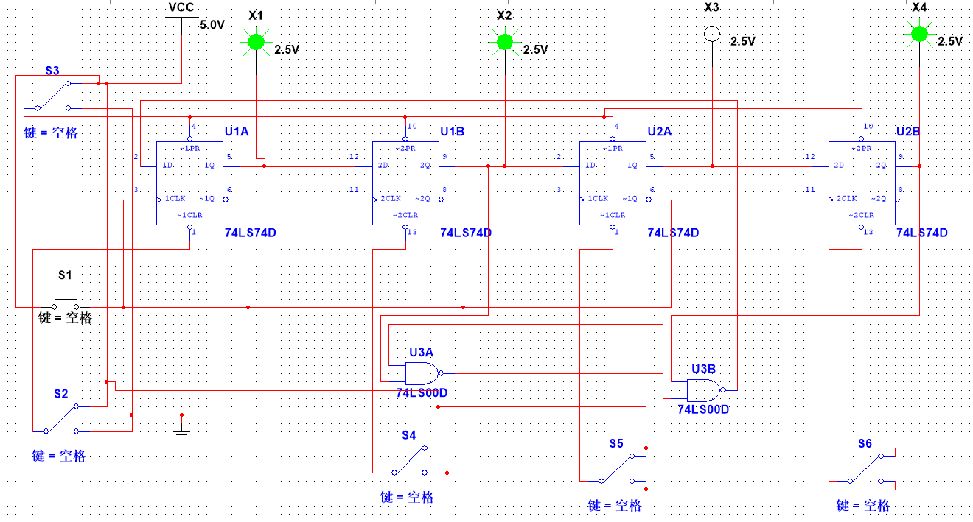
2. **实验结果**
3. 验证仿真结果

任意2个连续状态运行结果截图

验证以下两个状态：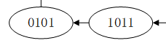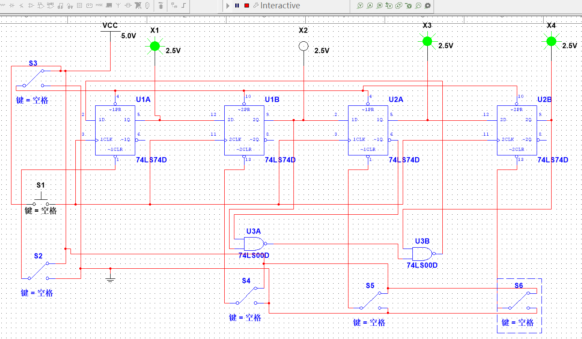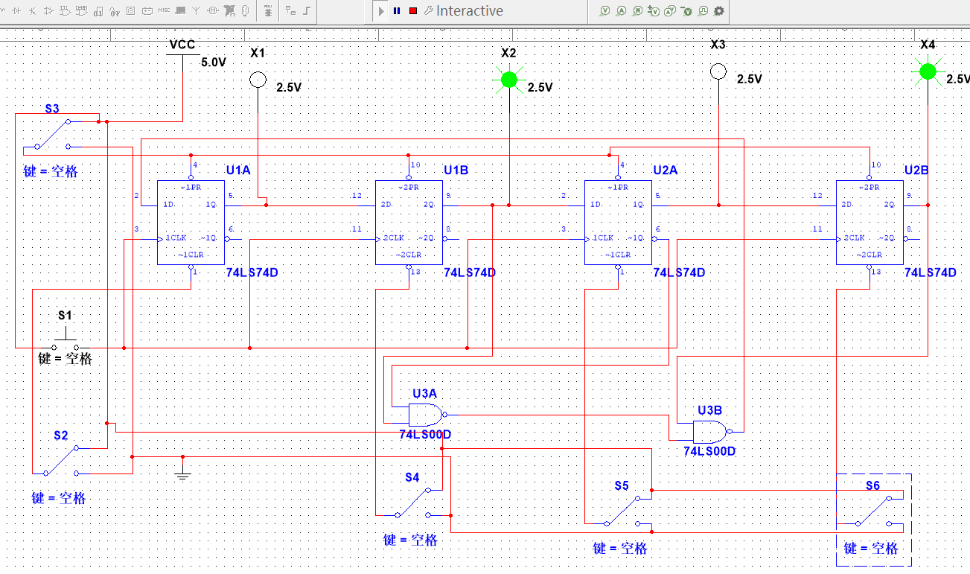

1. **实验总结**

这个实验还是比较复杂的，主要是列卡诺图、化简得到驱动方程的时候容易出错，之前做课设的时候也是，经常在这块出错；连电路的时候要细心，我连的时候就有一条线路连错了导致结果不对。